GEMEINSAM BEREITWILLIG HELFEN

LAUDA spendet für Erdbebenopfer in der Türkei

Lauda-Königshofen, 5. April 2023 – Die LAUDA DR. R. WOBSER GMBH & CO. KG hat Spenden in Gesamthöhe von 5.000 Euro an zwei lokale Hilfsorganisationen übergeben. Das Unternehmen unterstützt damit direkt und unbürokratisch die Menschen in der Türkei, die durch die Erdbebenkatastrophe im Februar 2023 schwer getroffen wurden. Mit dem Alevitischen Kulturzentrum Lauda und dem Türkisch-Islamischen Verein Lauda-Königshofen wurden zwei lokale Organisationen ausgewählt, die sich mit viel Herzblut und Einsatz an dringend benötigten Hilfsmaßnahmen im Katastrophengebiet beteiligen. Beide Organisationen mobilisieren in der Region für den guten Zweck und leisten wichtige Aufklärungsarbeit über die prekäre Situation in der Türkei.

Bei der Spendenübergabe am Hauptsitz von LAUDA überreichte der Geschäftsführende Gesellschafter von LAUDA, Dr. Gunther Wobser, die Spende persönlich an Nesrin Tanriverdio und Gürbüz Akbuluto vom Alevitischen Kulturzentrum sowie an Kerim Cosgun und Önder Turan vom Türkisch-Islamischen Verein Lauda-Königshofen. »Die Nachrichten und Bilder aus der Türkei haben mich sehr erschüttert. Ich bin dankbar, dass ich persönlich vom Türkisch-Islamischen Verein angeschrieben wurde«, erklärte Dr. Gunther Wobser. »Eine Spende an beide regional ansässigen Vereine aus der Türkischen Gemeinde, die direkt vor Ort anpacken und unterstützen, war für mich ein wichtiges Zeichen der Solidarität.«

Der Türkisch-Islamische Verein Lauda-Königshofen organisierte bereits viele Veranstaltungen, wie etwa die Mahnwachen in Tauberbischofsheim, Lauda und in Bad Mergentheim, für die Erdbebenopfer in der Türkei. Die bisher gesammelten Spenden wurden an Kizilay, das Rote Kreuz der Türkei, und an AFAD, die türkische Katastrophenbehörde, weitergeleitet. Die Gelder wurden unter anderem für Zelte, Container, Lebensmittel und auch Erstausstattungen verwendet, um den Menschen schnell helfen zu können, die während des Erdbebens alles verloren haben. Im Mai werden wiederum Spenden durch Mitglieder des Vereins in Koordination mit den zuvor genannten Vereinigungen persönlich an Hilfsbedürftige übergeben. Geplant sind Besuche in sechs bis acht betroffenen Städten. Auch das Alevitische Kulturzentrum in Lauda engagiert sich im großen Rahmen für die Erdbebenopfer. Neben einem öffentlichen Frühstücksbüfett, bei dem Mitglieder und Helfende der dortigen Gemeinde neben Kaffee, Tee und anderen Getränken eine große Bandbreite an Spezialitäten anboten und Spenden sammelten, wurden bereits zwei vollbeladene Lkws mit Sachspenden auf den Weg gebracht. Nach einer weiteren Vorstandssitzung und gründlichen Recherchen wurde nun beschlossen, mit erneuten Spenden Wohncontainer für die Erdbebenopfer in der Türkei zu kaufen und installieren zu lassen – eine schnelle und effektive Lösung für Menschen ohne Obdach.
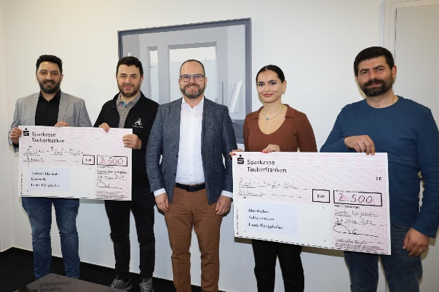 | v.l.n.r.: Kerim Cosgun, Önder Turan, Dr. Gunther Wobser,  Nesrin Tanriverdio, Gürbüz Akbuluto © LAUDA/Claudia Haevernick
Wir sind LAUDA – Weltmarktführer für exakte Temperaturen. Unsere Temperiergeräte und -anlagen sind das Herz wichtiger Applikationen und leisten so einen Beitrag für eine bessere Zukunft. Als Komplettanbieter gewährleisten wir die optimale Temperatur in Forschung, Produktion und Qualitätskontrolle. Wir sind der zuverlässige Partner für Elektromobilität, Wasserstoff, Chemie, Pharma/Biotech, Halbleiter und Medizintechnik. Mit kompetenter Beratung und innovativen Lösungen begeistern wir unsere Kunden seit über 65 Jahren täglich neu – weltweit.

Im Unternehmen gehen wir stets den entscheidenden Schritt voraus. Wir fördern unsere Mitarbeitenden und fordern uns immer wieder selbst: für eine bessere Zukunft, die wir gemeinsam gestalten.

Pressekontakt
Für die Presse stellen wir sehr gerne aufbereitete Informationen über unser Unternehmen, die LAUDA FabrikGalerie und unsere Projekte im Bereich Innovationsförderung, Digitalisierung und Ideenmanagement zur Verfügung. Wir freuen uns auf einen offenen Austausch mit Ihnen – sprechen Sie uns an!

CLAUDIA HAEVERNICK
Leiterin Unternehmenskommunikation
T + 49 (0) 9343 503-349
claudia.haevernick@lauda.de

LAUDA DR. R. WOBSER GMBH & CO. KG, Laudaplatz 1, 97922 Lauda-Königshofen, Deutschland/Germany. Kommanditgesellschaft: Sitz Lauda-Königshofen, Registergericht Mannheim HRA 560069. Persönlich haftende Gesellschafterin: LAUDA DR. R. WOBSER Verwaltungs-GmbH, Sitz Lauda-Königshofen, Registergericht Mannheim HRB 560226. Geschäftsführer/Managing Directors: Dr. Gunther Wobser (Vorsitzender/President & CEO), Dr. Mario Englert (CFO), Dr. Ralf Hermann (CSO), Dr. Marc Stricker (COO)

